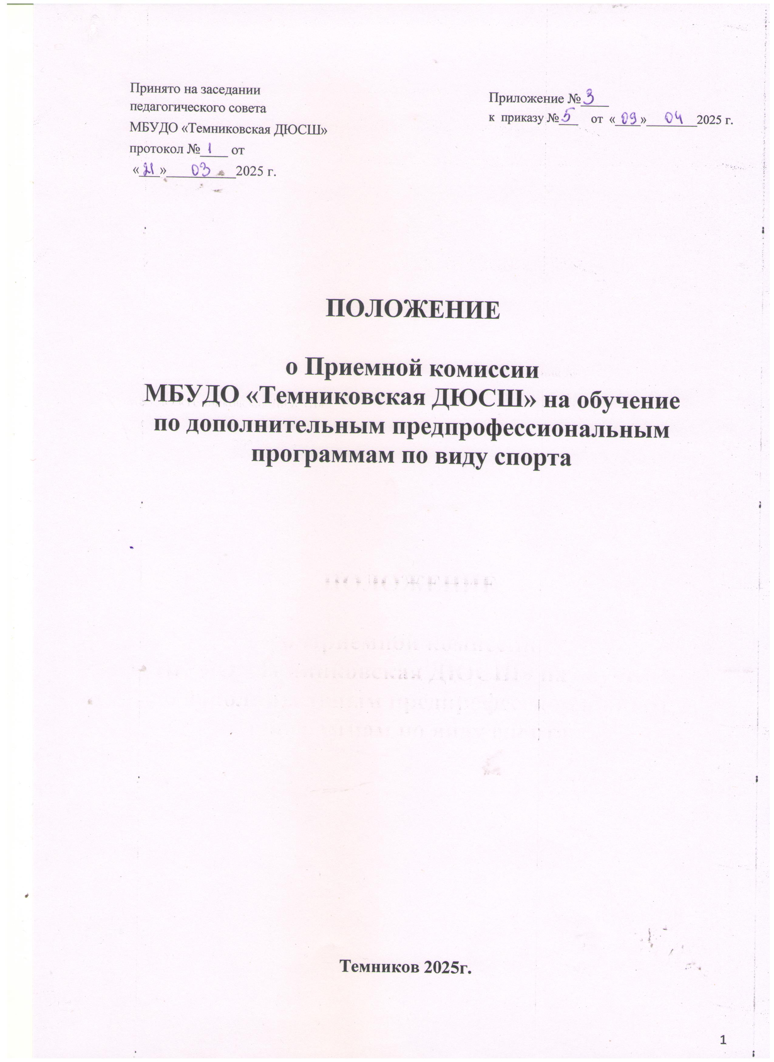
- Общие положения

  - Настоящее Положение определяет порядок организации Приемной комиссии МБУДО «Темниковская ДЮСШ» ее права и обязанности, основные направления работы.
  - Приемная комиссия действует на основании Устава Муниципального бюджетного учреждения дополнительного образования «Темниковская детско-юношеская спортивная школа»и настоящего Положения.
  - Приемная комиссия является постоянно действующим коллегиальным органом по управлению процессом приема граждан на обучение по дополнительным предпрофессиональным программам в области физической культуры и спорта (далее - образовательные программы) на основании результатов индивидуального отбора лиц, имеющих необходимые для освоения соответствующей образовательной программы способности в области физической культуры и спорта (далее - поступающих), действующим на общественных началах.
  - В своей работе Приемная комиссия руководствуется:
- Конституцией РФ (12 декабря 1993 года);
- Конвенцией о правах ребенка(от 20 ноября 1989 года);
- Федеральный закон от 04.12.07 г. № 329-ФЗ «О физической культуре и спорте в российской федерации»;
- Федерального Закона от 29 декабря 2012 года № 273-ФЗ «Об образовании в Российской Федерации»;
- Приказ Министерства спорта Российской Федерации от 12.09.13 г. N 731 "Об утверждении Порядка приема на обучение по дополнительным предпрофессиональным программам в области физической культуры и спорта";
- Уставом учреждения;
- Настоящим Положением.
  - Решения Приемной комиссии по вопросам, находящимися в компетенции администрации учреждения, утверждаются приказом директора МБУДО «Темниковская ДЮСШ».
  - Срок действия Положения неограничен. Изменения и дополнения вносятся на обсужденииПедагогического совета и утверждаются им.

- Цель, задачи и функции Приемная комиссия

  - Целью деятельности Приемной комиссии МБУДО «Темниковская ДЮСШ»является своевременная и качественная организация процесса приема граждан на обучение в МБУДО «Темниковская ДЮСШ».
  - Основными задачамиПриемной комиссии являются:
- организация приема и зачисления поступающих в МБУДО «Темниковская ДЮСШ»;
- индивидуальный отбор поступающих в МБУДО «Темниковская ДЮСШ»;
- соблюдение прав поступающих и их законных представителей, установленных законодательством Российской Федерации, гласность и открытость работы Приемной комиссии, объективность оценки способностей и склонностей поступающих.
  - В целях успешного решения задач по формированию контингента обучающихся МБУДО «Темниковская ДЮСШ»Приемная комиссия осуществляет следующие функции:
- приемная комиссия организует и координирует профориентационную, информационную работу;
- устанавливает сроки проведения индивидуального отбора поступающих в соответствующем году, утверждаемые приказом директора МБУДО «Тенмиковская ДЮСШ».
- определяет форму индивидуального отбора поступающих (зачисления лиц, обладающих способностями в области физической культуры и спорта, необходимыми для освоения соответствующей образовательной программы с учетом федеральных стандартов спортивной подготовки);
- выносит решение по результатам индивидуального отбора.Результаты индивидуального отбора объявляются не позднее, чем через три рабочих дня после его проведения;
- организует и проводит дополнительный отбор для лиц, не участвовавших в первоначальном индивидуальном отборе в установленные сроки по уважительной причине;
- вырабатывает подходы рекламно-информационной деятельности, разрабатывает и утверждает рекламно-информационные материалы.
  - Решение Приемной комиссии, оформленное протоколом, является основанием к зачислению поступающих в МБУДО «Темниковская ДЮСШ».

- Структура и организация деятельности и Приемной комиссии

  - Регламенты работы Приемной комиссии определяется приказом директора МБУДО «Темниковская ДЮСШ».
  - Состав Приемной комиссий (не менее пяти человек) утверждаются приказом директора МБУДО «Темниковская ДЮСШ» и формируется из числа тренерско-преподавательского состава, других педагогических работников МБУДО «Темниковская ДЮСШ», участвующих в реализации программ.
  - Срок полномочий Приемной комиссии — один год. Работа Приемной комиссии завершается отчетом об итогах приема на Педагогическом совете МБУДО «Темниковская ДЮСШ».
  - В состав Приемной комиссии входят: председатель комиссии, заместитель председателя комиссии, ответственный секретарь, члены комиссии.
    - Председателем Приемной комиссии является директор МБУДО «Темниковская ДЮСШ».
    - Председатель Приемной комиссии МБУДО «Темниковская ДЮСШ»:
- руководит всей деятельностью Приемной комиссии;
- несет ответственность за выполнение установленного учредителем муниципального задания (контрольных цифр приема), соблюдение законодательных актов и нормативных документов по формированию контингента обучающихся;
- определяет обязанности членов Приемной комиссии;
- утверждает план работы Приемной комиссии и планы материально-технического обеспечения;
- определяет режим работы Приемной комиссии, структур и подразделений, ведущих подготовку поступающих, а также всех служб, обеспечивающих подготовку и проведение приема;
- определяет перечень помещений для размещения секретариата Приемной комиссии, для проведения вступительных испытаний (индивидуального отбора), а также необходимое оборудование.
    - Заместитель председателя Приемной комиссии:
- утверждает варианты испытательных заданий и другие материалы вступительных испытаний;
- осуществляет общее руководство работой Приемной комиссии.
    - Ответственный секретарь Приемной комиссии:
- организует работу по информированию граждан о приеме в МБУДО «Темниковская ДЮСШ», ведет круглогодичный прием граждан, своевременно дает ответы на письменные запросы граждан по вопросам приема;
- готовит к публикации проспекты и другие рекламно-информационные материалы Приемной комиссии;
- организует подготовку документации приемной комиссии и надлежащее ее хранение;
- контролирует правильность оформления документов, поступающих и ведение регистрационных журналов;
- организует подготовку расписания вступительных испытаний и проведения консультаций перед ними;
- готовит материалы к заседанию Приемной комиссии;
- контролирует правильность оформления личных дел поступающих.
    - Члены Приемной комиссии:
- организуют профориентационную работу на отделениях, по которым ведется подготовка в МБУДО «Темниковская ДЮСШ»;
- проводят собеседование с лицами, поступающими в МБУДО «Темниковская ДЮСШ».
  - Организация делопроизводства.
    - Работа Приемной комиссии оформляется протоколами, которые подписываются председателем и ответственным секретарем приемной комиссии.
    - Прием документов фиксируется в журнале регистрации. На каждого поступающего заводится личное дело, в котором хранятся все поданные им документы и материалы сдачи результатов индивидуального отбора.
    - Журналы регистрации и личные дела поступающих хранятся как документы строгой отчетности.
    - Поступающим выдается расписка о приеме документов.
    - Приемная комиссия в соответствии с полученными от поступающих документами, принимает решение о допуске поступающего к вступительным испытаниям, условиях его участия в конкурсе и извещает его об этом (общий список допущенных к вступительным испытаниям).
    - Поступающим, допущенным к вступительным испытаниям, выдается лист для прохождения индивидуального отбора.
    - Расписание вступительных испытаний утверждается председателем Приемнойкомиссии и объявляется не позднее, чем за 10 дней до их начала.
    - Поступающие, не явившиеся на вступительные испытания по уважительной причине, подтвержденной документами, допускаются к сдаче пропущенных вступительных испытаний по разрешению председателя Приемной комиссии или ответственного секретаря в пределах сроков проведения вступительных испытаний.
    - Решение Приемной комиссии о зачислении в состав обучающихся МБУДО «Темниковская ДЮСШ» оформляется протоколом.
    - На основании решения Приемной комиссии издается приказ директора о зачислении в состав обучающихся в установленные сроки.

- Права и ответственность Приемной комиссии

4.1. Приемная комиссия МБУДО «Темниковская ДЮСШ»имеет право:
4.1.1. Определять формы и методы индивидуального отбора в виде
- тестирования
- предварительного просмотра
- анкетирования
- консультации
    - Определять систему оценок (отметок, баллов, показателей в единицах измерения), применяемую при проведении индивидуального отбора поступающих.
    - Допускать присутствие посторонних лиц во время проведения индивидуального отбора только с разрешения директора МБУДО «Тенмиковская ДЮСШ».
  - Приемная комиссия несет ответственность за:
    - Своевременное размещение (не позднее, чем за месяц до начала приема документов), на информационном стенде и официальном сайте МБУДО «Темниковская ДЮСШ»следующей информации с целью ознакомления с ними поступающих и их законных представителей:
- копию устава МБУДО «Темниковская ДЮСШ»;
- копию лицензии на осуществление образовательной деятельности (с приложениями);
- локальные нормативные акты, регламентирующие организацию тренировочного процесса по программам спортивной подготовки;
- условия работы Приемной комиссии;
- сроки приема документов в соответствующем году;
- сроки проведения индивидуального отбора поступающих в соответствующем году;
- формы отбора поступающих и его содержание по каждой программе;
- требования, предъявляемые к физическим (двигательным) способностям и к психологическим особенностям поступающих;
- систему оценок (отметок, баллов, показателей в единицах измерения), применяемую при проведении индивидуального отбора поступающих;
- условия и особенности проведения индивидуального отбора для поступающих с ограниченными возможностями здоровья;
- сроки зачисления поступающих в МБУДО «Темниковская ДЮСШ».
    - Обеспечение функционирования специальной телефонной линии, а также раздела сайта МБУДО «Темниковская ДЮСШ»в информационно-телекоммуникационной сети "Интернет" для оперативных ответов на обращения, связанные с приемом поступающих.
    - Своевременное размещение пофамильного списка-рейтинга с указанием системы оценок, применяемой в МБУДО «Темниковская ДЮСШ»,и самих оценок (отметок, баллов, показателей в единицах измерения), полученных каждым поступающим по итогам индивидуального отбора.
    - Фиксирование факта ознакомления законных представителей суставом МБУДО «Темниковская ДЮСШ».
    - Получение согласия на:
- обработку персональных данных
- проведение процедуры индивидуального отбора, поступающего.

- Документация Приемной комиссии

  - На каждого поступающего заводится личное дело, в котором хранятся все сданные документы и материалы результатов индивидуального отбора.
  - Личные дела поступающих хранятся в МБУДО «Темниковская ДЮСШ» не менее трех месяцев с начала объявления приема.
  - В качестве отчетных документов при проверке работы Приемной комиссии выступают:
- документы, подтверждающие контрольные цифры приема;
- журналы регистрации документов, поступающих;
- протоколы приемной комиссии;
- договоры с родителями/законными представителями;
- личные дела поступающих;
- приказы о зачислении в МБУДО «Темниковская ДЮСШ».
  - Работа Приемной комиссии завершается отчетом об итогах приема на заседании Педагогического совета МБУДО «Темниковская ДЮСШ».

